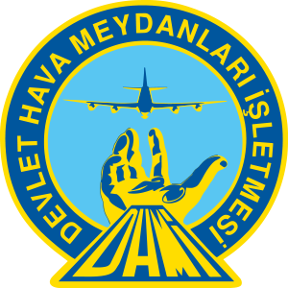

EMNİYET BÜLTENİ

ONAY
EBUBEKİR TAŞSETEN
HAVALİMANI MÜDÜRÜ

BÜLTEN NUMARASI : VAS.BLT.2024.001
HAZIRLANMA TARİHİ : 25.02.2026
REVİZYON TARİHİ : 25.02.2026
REVİZYON NO : 0
DEVLET HAVA MEYDANLARI İŞLETMESİ
GENEL MÜDÜRLÜĞÜ

- KONU:

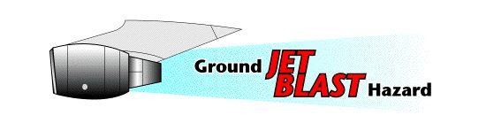
Sivas Nuri Demirağ Havalimanı PAT sahalarının emniyetli kullanımı için uçak hareketleri ile jet blast (jet itişi)’dan korunma için hazırlanmıştır.

- AMAÇ:

Sivas Nuri Demirağ Havalimanı PAT sahalarının emniyetli kullanımı için uçak hareketleri ile jet blast (jet itişi)’ne dikkat edilmesi hususunda bilgilendirme amacıyla hazırlanmıştır.

- KAPSAM:

Sivas Nuri Demirağ Havalimanında hava tarafında görev yapan tüm personeli kapsar ve aksi belirtilmedikçe yürürlükte kalır.

- AÇIKLAMALAR:

- Havalimanımız PAT sahalarında meydana gelebilecek jet blast (jet itişi) sonucu ortaya çıkabilecek yaralanmalar, hasarlanmalar ve FOD’lara dikkat edilmesi gerekmektedir.

- Uçağın anti-collision (beacon) ışıkları yanıyorsa motorlar çalışıyor demektir.
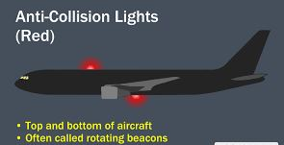
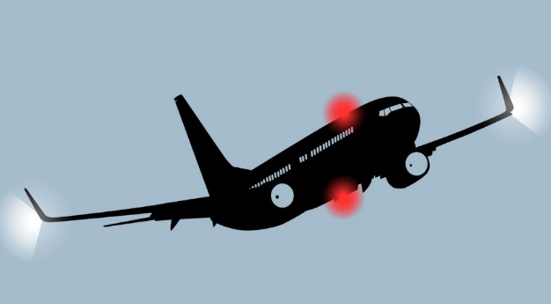

- Uçak jet motorlarının itme gücü artıkça, havanın sıcaklık ve hızı da aynı oranda artar. Unutulmamalıdır ki jet rüzgârı çok büyük ve ağır araçları bile rahatlıkla metrelerce sürükleyebilir!
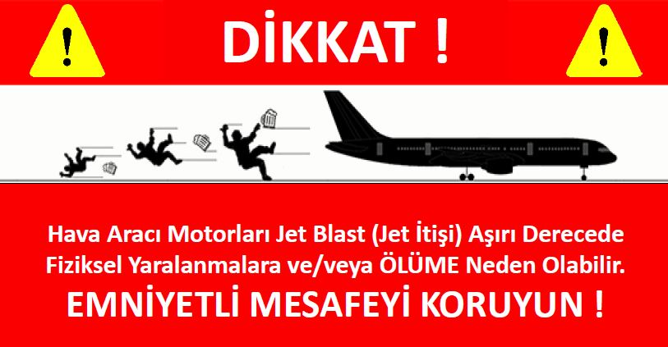

- Motorların jet rüzgarından korunmak için standardımız;

- Motorları düşük güçte (rölantide) çalışan bir uçağın arkasında bırakılması gereken minimum emniyetli mesafe, o uçağın uzunluğu kadar olmalıdır.

- Motorları yüksek güçte çalışan (hareket halinde uçak) bir uçağın arkasında bırakılması gereken minimum emniyetli mesafe ise söz konusu uçağın uzunluğunun iki katı olmalıdır.

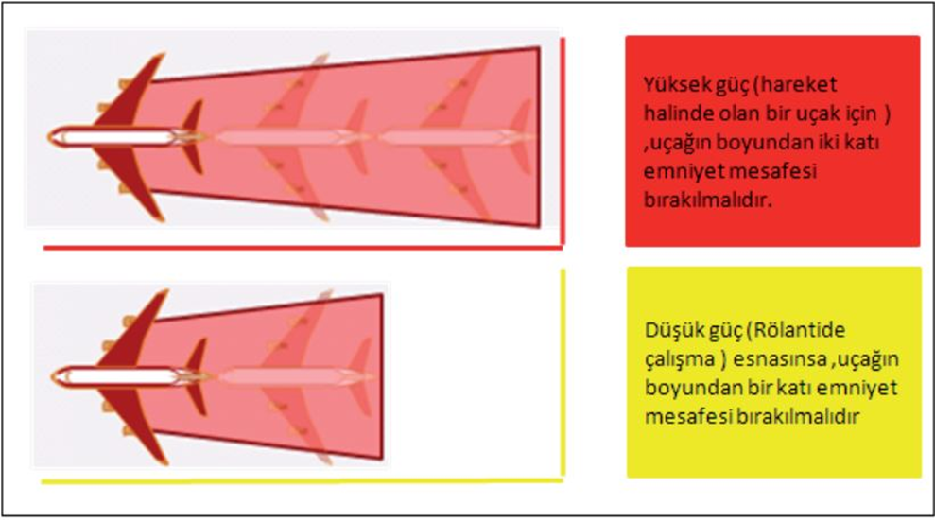

TAVSİYELER/SONUÇLAR:


Motoru çalışan bir uçağın önünden-arkasında yürümeyin veya araç kullanmayın.
Her zaman emniyetli mesafeyi koruyun!

PAT sahalarında tüm sürücüler uçağın motorunun çalıştığını gördüklerinde uçak pozisyonundan tamamen ayrılana kadar beklemelidirler!
Aksi takdirde jet -blast etkisine maruz kalacaklardır!


Araç sürücüleri uçakların taksi yaptığı yolun, çekilmekte olan bir uçağın veya push-back yapılan bir uçağın önünden ve arkasından geçmeyecektir!

HAVALİMANIMIZ PAT SAHALARINDA JET-BLAST ETKSİNİN GÖRÜLÜEBİLECEĞİ BÖLGELER
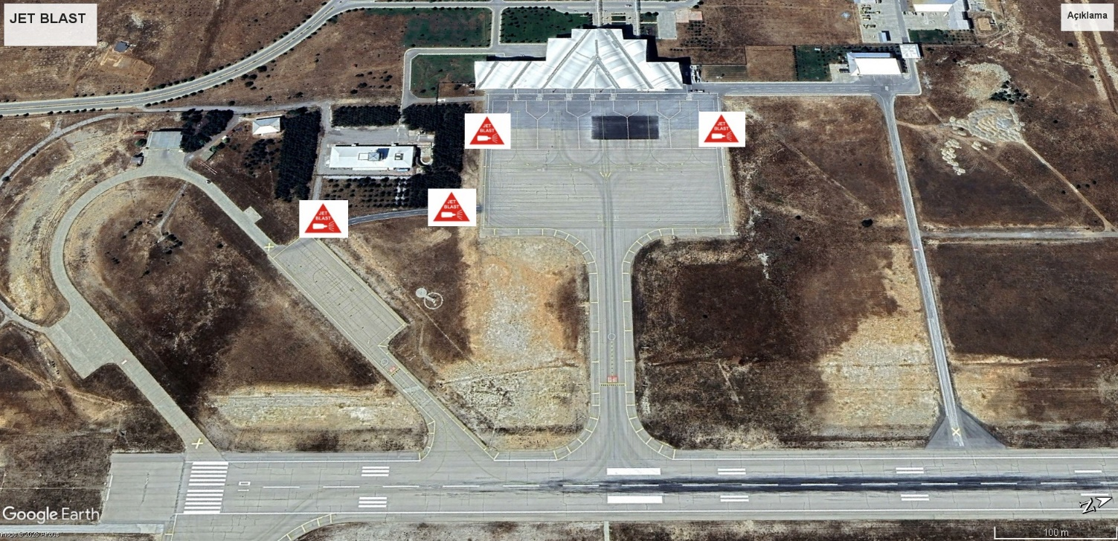
Yukarıda belirtilen noktalarda SHT-APRON’da belirtilen standartlarda jet-blast işaretlemesi bulunmaktadır.

- İLETİŞİM:
DHMİ Sivas Nuri Demirağ Havalimanı
Emniyet Yönetim Uzmanlığı

Ad Soyad : Yasin ELBAY-Fırat ÖZARPACI

Cep No : 0505 806 06 46 - 0541 338 86 85

Dahili No : 2021

E-posta : yasin.elbay@dhmi.gov.tr
firat.ozarpaci@dhmi.gov.tr

